☆ ☆ ☆紫陽花杯☆ ☆ ☆

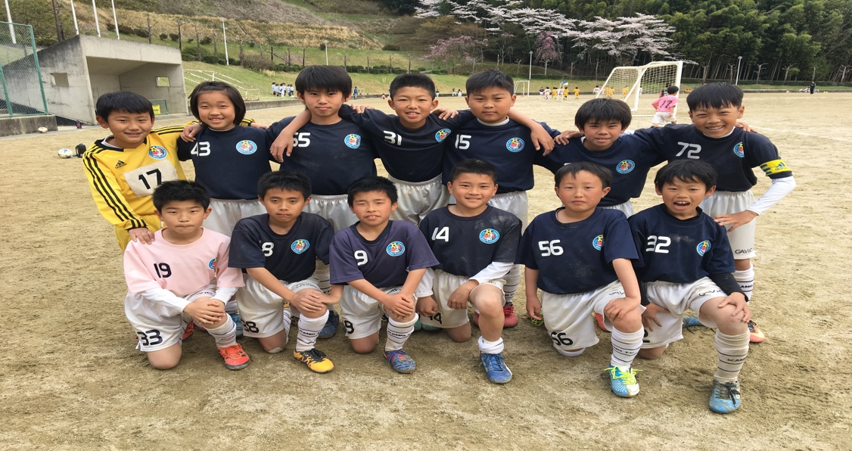
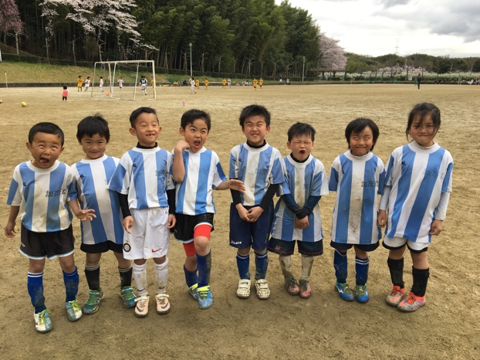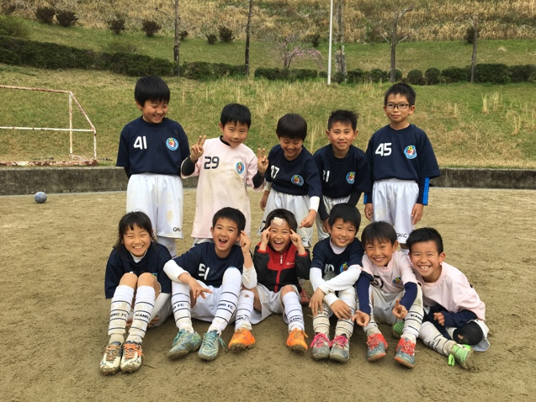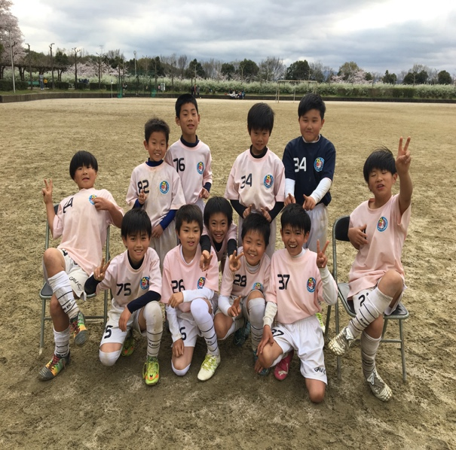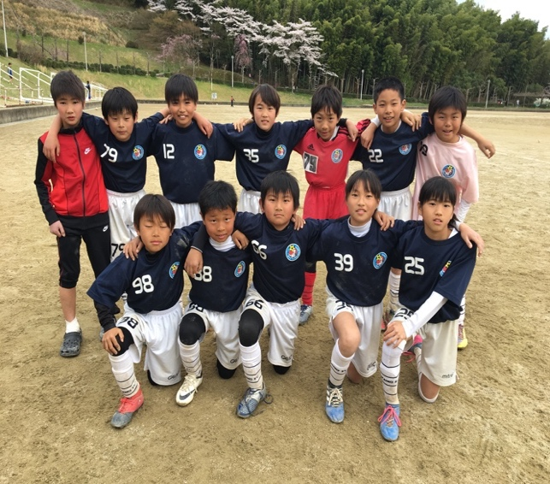
2017年6月24日(土) U-11、U-9 会場：不動川公園G
2017年6月25日(日) U-12、U-10 会場：不動川公園G
☆ ☆ ☆ ☆紫陽花杯☆ ☆ ☆ ☆

- 日時 ☆ 2017年6月24日(土) U11、U9
25日(日) U12、U10

- 会場 ☆ 不動川公園G(京都府木津川市山城町平尾大谷1)

- 参加チーム ☆
★U12★ グラミーゴ三笠(2チーム)、葦原FC、田辺FC、加茂
★U11★ FCジュニオール、精華FC、 、 、加茂
★U10★ 西大冠FC、DMC JOY、斑鳩、久御山、加茂
★U9★ FCジュニオール、六条FC、精華FC、田辺FC、加茂
☆ 競技規則 ☆ (公財)日本サッカー協会「8人制サッカー競技規則」最新版に準ずる。

☆ リーグ戦 ☆勝ち点が並んだ場合は、得失点差→得点→失点→当該チームとの対戦成績の順で決定する。それでも決まらなければコイントスにより勝敗を決定する。

☆ 試合時間 ☆ 15分-5分-15分

☆ 審判 ☆ 別紙審判割り当て通り。審判服着用（上着のみ可）

☆ 大会参加費 ☆ ¥4,000-

☆ 表彰 ☆ 各学年１位のチームにトロフィーを授与。以下賞状を授与。
各チーム１名に優秀選手賞を授与。
表彰は閉会式にて行いますので、参加が可能なチームはなるべくご参加下さい。
- その他 ☆
参加選手は、スポーツ傷害保険に加入していてください。
試合中の不慮の事故及び災害については応急手当のほか一切の責任を負いません。
会場内、駐車場内の事故等についても一切の責任を負いません。
配車は各チーム5台まででお願いします。
喫煙は所定の場所でお願いします。
雨天中止の場合はAM6:00に各チーム代表者に連絡します。
大会責任者：加茂フットボールクラブ 中嶋智宏
連絡先：090-5247-5094

